**ŞUBE-1**

**Soru: Otopark Ücreti Hesaplayıcı**

Kullanıcıdan **araç türü** ve **kalış süresi (saat)** bilgilerini alarak otopark ücretini hesaplayan bir program yazınız.

**Kurallar:**

* Saatlik ücret:
  + Otomobil → 25 TL/saat
  + Motosiklet → 15 TL/saat
  + Kamyonet → 35 TL/saat
* Kalış süresi **8 saat ve üzerindeyse** toplam ücrete **%15 indirim** uygulanır.
* Toplam ücret **20 TL’nin altına inerse**, **20 TL alınır.**

**Örnek Çıktı:**

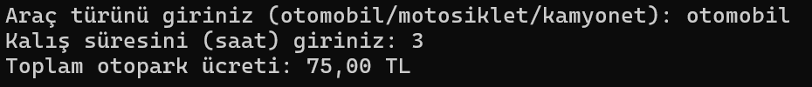

**ŞUBE-2**

**Soru: Abonelik Planı Ücretlendirme**

Kullanıcıdan **plan türü**, **abonelik süresi (ay)** ve **öğrenci durumu (E/H)** bilgilerini alınız.  
Girilen değerlere göre toplam abonelik ücretini hesaplayan bir program yazınız.

**Kurallar:**

* Aylık ücretler: Basic → 120 TL, Plus → 170 TL, Pro → 250 TL
* **Uzun abonelik indirimi:** 12 ay ve üzerindeyse toplamdan %10 indirim uygulanır.
* **Öğrenci indirimi:** “E” seçilmişse, indirimli tutar üzerinden %5 daha indirim uygulanır.
* **Kurulum ücreti:** 60 TL (ancak abonelik **12 ay ve üzerindeyse ücretsiz**) (bütün indirimler uygulandıktan sonra eklenir)

**Örnek Çıktı:**  
